«Жемқорлықтың қалай алдын алуға болады?»
сұрақ-жауап ой толғау
Мектебімізде, 23.02.2023 күні “Адал ұрпақ” клубы жоспарына сәйкес «Жемқорлықтың қалай алдын алуға болады?» тақырыбында сұрақ жауап сайысы өткізілді. “Сыбайлас-жемқорлық” деген ұғымды түсіндіріп,пайда болу жағдайлары жайлы түсінік қалыптастыру, Өз мемлекетіне жауапкершілікпен қарау және әділдікке тәрбиелеу, мақсатында ұйымдастырылды. @obb_qaragandy
@umckrg
@bala_qorgau_uakili_krg
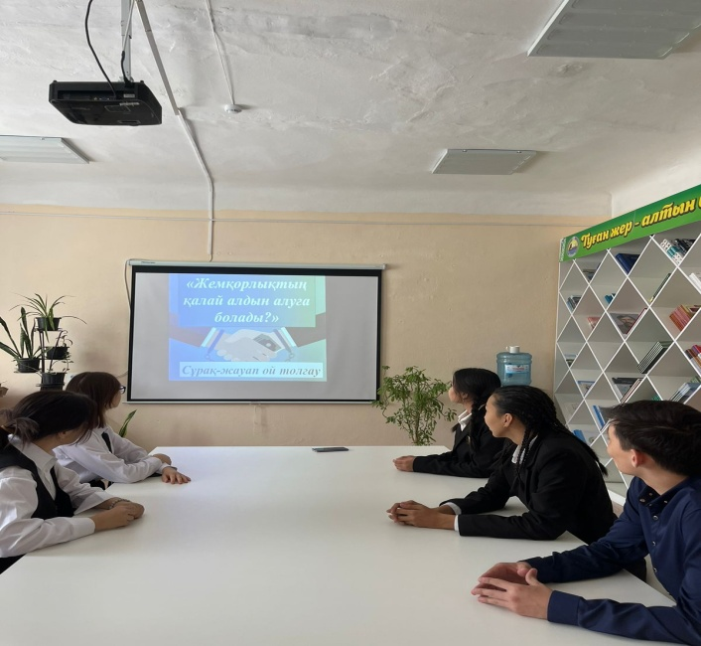
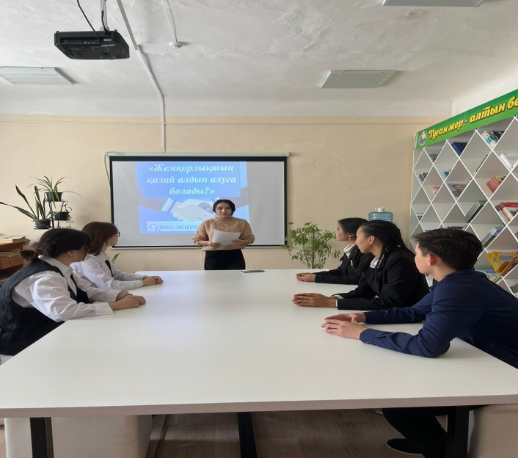
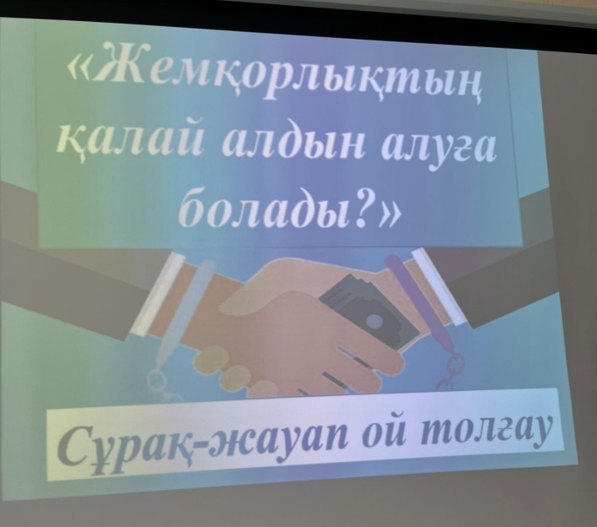
В нашей школе 23.02.2023 года по плану клуба «Адал ұрпақ» «Как предотвратить коррупцию?» На эту тему был проведен конкурс вопросов и ответов. Он был организован с целью разъяснения понятия «сговор-коррупция», формирования понимания условий его возникновения, ответственного отношения к своей стране и воспитания справедливости. @obb_qaragandy
@umckrg
@bala_qorgau_uakili_krg

